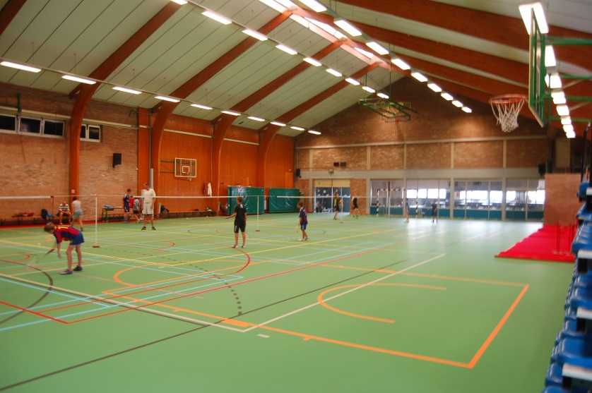

Sporthal De Branding
Adres: Populierenlaan 35, 8430 Middelkerke.
Tel: 059 31 99 50 (tijdens de kantooruren: maandag t.e.m. donderdag: 8u30–12u en 13u–16u30, vrijdag: 8u30 -12u en 13u-16u).
0498 905 804 (buiten de kantooruren – enkel dringende zaken).
Afmetingen zaal: 37m x 21m = 777m²
Hoogte zaal: 6m – nokhoogte 11m
Belijning zaal:
 | Recreatief | Competitie
Basket - lengte (1)
Basket - breedte(2)
Volleybal – lengte (1)
Volleybal – breedte (1)
Badminton – lengte (4)
Zaalvoetbal (1)
Handbal (1)

Materiaal: ballen: basket, volleybal, zaalvoetbal, handbal
Pingpongtafels (4), tafeltennisbatjes en –ballen, badmintonrackets en –shuttles.
Muziekinstallatie: cd/usb met micro
Kleedkamers: met douches: 4
zonder douches: 2
scheidsrechterlokaal met douche: 2
Tribune: 250 zitplaatsen
Cafetaria: concessionaris: MIBAC - secretariaatmibac@hotmail.com

